VitalSphere
Prijava teme seminarskog rada

- Uvod
VitalSphere aplikacija igra ključnu ulogu u današnjem životu pružajući korisnicima priliku da ponovno pronađu ravnotežu i osvježe svoju dušu. Slogan Rediscover Balance, Rejuvenate Your Soul naglašava važnost ovog iskustva, potičući ljude da usredotoče svoju pažnju na postizanje ravnoteže u svakodnevnom životu i osvježenje duha. Kroz VitalSphere, korisnici mogu pronaći resurse, alate i podršku koji im pomažu da se osjećaju uravnoteženo i revitalizirano, prilagođavajući se modernom ritmu života i potrebama njihove duše.

- Funkcionalnosti aplikacije
Funkcionalnosti mobilne aplikacije:
- Pregled usluga wellness centra
- Pravljenje rezervacija
- Podsjetnici za rezervacije
- Planovi pretplate
- Personalizirane wellness kutije
- Obavljanje kupovine
- Upravljanje korisničkim profilom
- Notifikacije
Funkcionalnosti desktop aplikacije:
- Dashboard
- Pregled i odobravanje kreiranih rezervacija i narudžbi klijenata
- Upravljanje proizvodima
- Upravljanje uposlenima
- Pregled izvještaja

- Izgled i opis glavnih funkcionalnosti
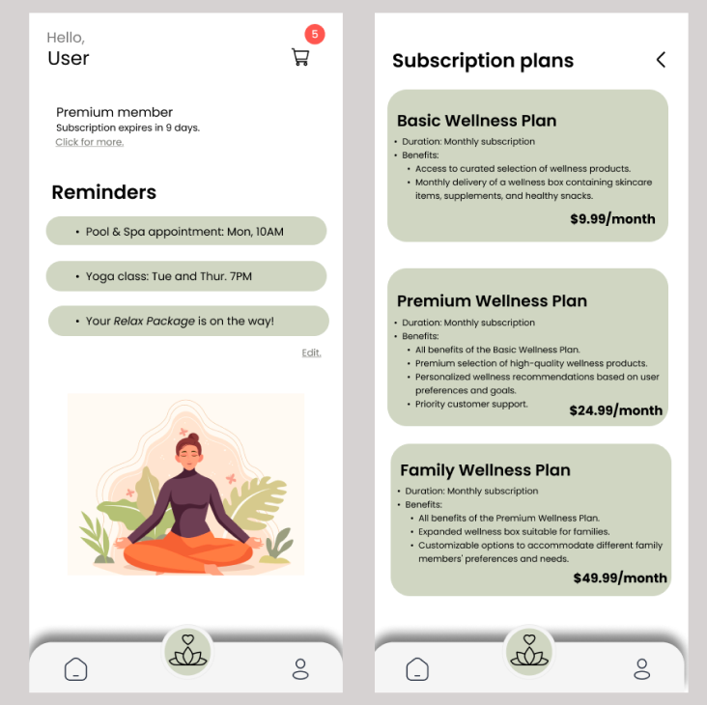

Na početnom ekranu aplikacije, korisnici će prvo vidjeti pretplatnički plan koji su odabrali ili mogu odabrati. Korisnici mogu jednostavno kliknuti na željeni plan kako bi saznali više detalja ili izvršili promjene u svom pretplatničkom planu, sa svim dostupnim pretplatničkim planovima, uz osnovne informacije o svakom planu, poput cijene, trajanja pretplate i beneficija koje uključuje.
Pored prikaza pretplatničkog plana, na početnom ekranu će također biti prikazani podsjetnici za nadolazeće rezervacije ili narudžbe koje je korisnik napravio. Naprimjer, ukoliko korisnik ima nadolazeću rezervaciju za masažu, kartica će sadržavati informacije o datumu i vremenu rezervacije, kao i opciju za otkazivanje ili izmjenu termina. Ovo omogućava korisnicima da lako prate svoje planirane aktivnosti i pravovremeno reagiraju ukoliko je potrebno.

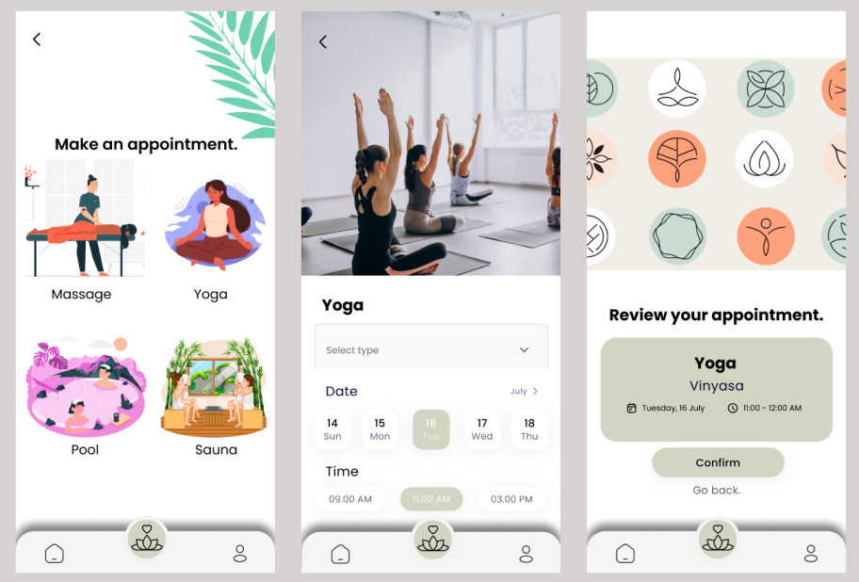

Kada korisnik klikne na dugme "Wellness", otvoriće se novi ekran koji prikazuje sve dostupne usluge wellness-a, uključujući bazene, saune, masaže i druge spa tretmane.
Korisnici će moći pregledavati različite usluge wellness-a, a klikom na određenu uslugu, doći će do detaljnijih informacija o toj usluzi, uključujući cijene, dostupnost termina i dodatne opcije ili prilagodbe usluge prema njihovim preferencijama.
Nakon odabira željene usluge i termina, korisnik će biti preusmjeren na stranicu za rezervaciju, gdje će moći finalizirati svoj zahtjev. Na ovoj stranici, korisnik će moći pregledati detalje svoje rezervacije, provjeriti cijenu i dodati eventualne dodatne opcije ili zahtjeve.
Nakon što korisnik potvrdi svoju rezervaciju, dobit će potvrdu o rezervaciji putem emaila, a informacije o rezervaciji će se također automatski prikazati u podsjetnicima na početnom ekranu aplikacije.

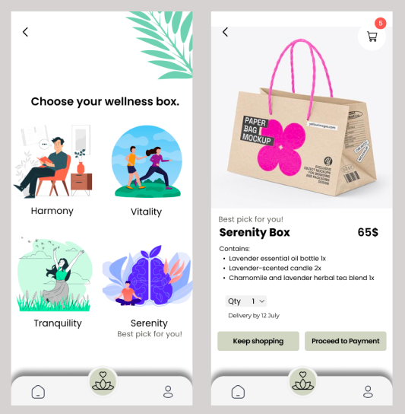

Kada korisnik pristupi personaliziranim wellness kutijama u aplikaciji, dočekat će ga prozor koji je prilagođen njihovim individualnim preferencijama i potrebama ali u obzir dolaze samo najbolje ocijenjeni proizvodi koje kupac još nije probao.
Važno je naglasiti da prilikom kreiranja profila, korisnici imaju mogućnost unijeti svoje zdravstvene informacije u sekciju "Health Information". Ovdje mogu zabilježiti sve relevantne podatke kao što su alergije, intolerancije, zdravstveni problemi, i preferencije.
Svaki proizvod koji se pojavi na ovom prozoru će biti pažljivo odabran kako bi odgovarao profilu korisnika i njihovim potrebama. Naprimjer, ako korisnik ima alergiju na određeni sastojak, proizvodi koji sadrže taj sastojak bit će automatski izuzeti iz preporuka.

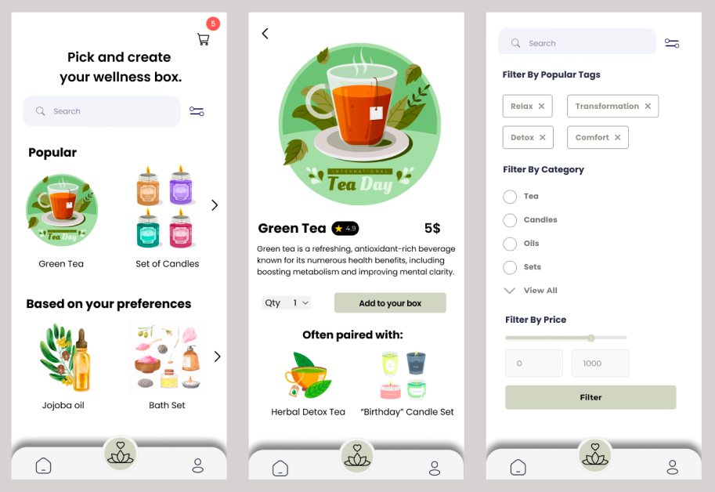
Korisnik će imati mogućnost pregledati sve dostupne proizvode u asortimanu aplikacije, koji će biti predstavljeni slikom, nazivom i osnovnim opisom.
Korisnik može koristiti filtrirano pretraživanje kako bi pronašao proizvode po kategorijama, cijeni i popularnosti, koristeći Collaborative Filtering algoritam za analizu podataka o ponašanju korisnika sličnih preferencija.
U sekciji "Popular" izdvojeni su proizvodi s najboljim recenzijama, prepoznati koristeći algoritme za analizu ocjena poput Average Rating i Weighted Rating, osiguravajući kvalitetne preporuke. Kada se otvori prozor za neki od ovih proizvoda, korisnik dobija detaljnije informacije o proizvodu, uključujući opis, sastojke, upute za upotrebu i cijenu. Pored toga, prikazuju se i proizvodi koje kupci često naručuju uz taj proizvod koristeći Content-Based Filtering i Association Rule Learning algoritme za identifikaciju komplementarnih proizvoda.
Sekcija "Based on Your Preferences" koristi Matrix Factorization algoritam za analizu prethodnih narudžbi i preporuku sličnih proizvoda. Korisnik može dodavati proizvode u svoju wellness kutiju jednostavnim klikom, a nakon završetka izbora može pregledati kutiju i dodati dodatne opcije ili prilagodbe. Aplikacija koristi Hybrid Recommendation Systems za predlaganje dodatnih opcija, kombinujući prednosti Collaborative i Content-Based pristupa za optimalan izbor proizvoda.

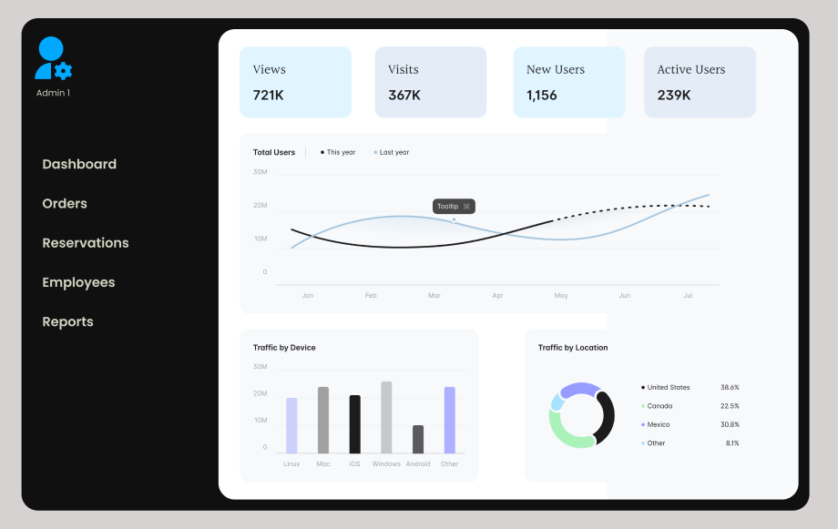

Dashboard za administratora u desktop aplikaciji VitalSphere pruža sveobuhvatan pregled poslovanja, omogućavajući upravljanje korisnicima, proizvodima i narudžbama. Administratori imaju pristup analitičkim alatima za praćenje performansi aplikacije i mogućnost prilagođavanja postavki aplikacije prema potrebama.
Administratori mogu upravljati inventarom proizvoda i usluga, dodavati nove proizvode, uređivati informacije i upravljati zalihama, te također mogu pratiti prodaju proizvoda i analizirati performanse različitih proizvoda putem alata za generiranje izvještaja. Osim toga, imaju mogućnost postavljanja promocija, popusta ili posebnih ponuda na odabrane proizvode radi poticanja prodaje i povećanja angažmana korisnika.

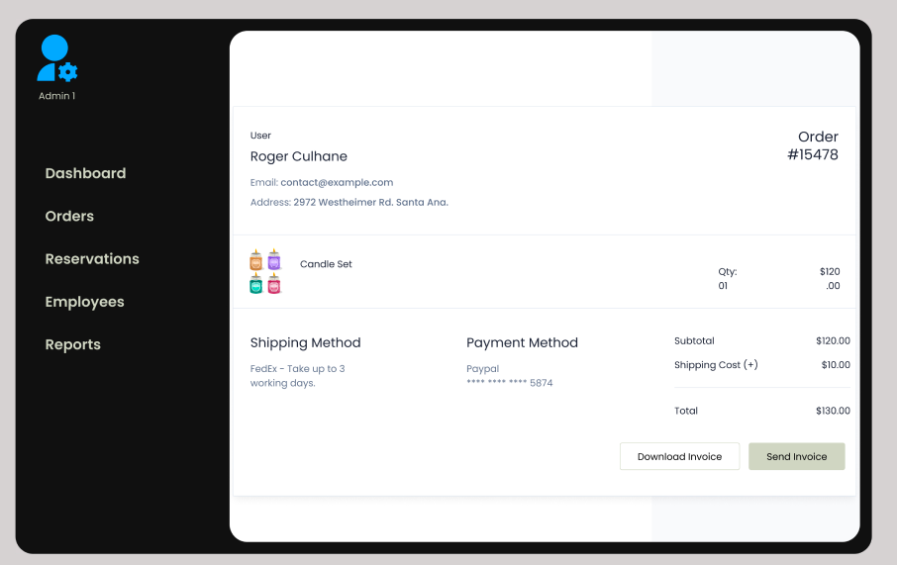
Radnici unutar VitalSphere desktop aplikacije imaju mogućnost efikasnog upravljanja rezervacijama korisnika, što uključuje pregledavanje, potvrđivanje, otkazivanje i mijenjanje termina, kao i narudžbi.
Korisnici su automatski obaviješteni putem notifikacija o svim promjenama u vezi s njihovim rezervacijama, omogućavajući im pravovremeno reagovanje i informisanje o statusu njihovih planova.
Također, radnici su dužni obavijestiti wellness centar o svim rezervacijama kako bi osigurali pravovremeno pripremanje i pružanje usluga korisnicima.

